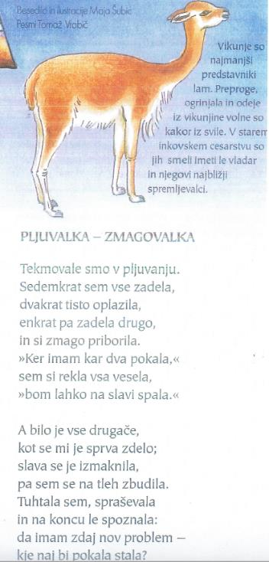
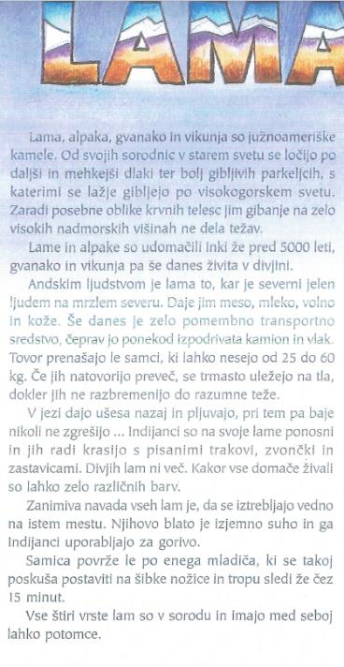

LAMA (branje z razumevanjem)

- Odgovori na vprašanja.

a) Kdo je avtor besedila o lami?______________________________________________
- Kdo je avtor risb?______________________________________________________
- Napiši ime in priimek pesnika, ki je napisal pesem Pljuvalka – zmagovalka.
______________________________________________________________
- Obkroži pravilno trditev.
Lama, alpaka, gvanako in vikunja so
- Severnoameriške kamele b) južnoameriške kamele c) južnoazijske kamele
Lame in alpake so Inki udomačili že pred
- 50 leti b) 500 leti c) 5000 leti
Andskim ljudstvom je lama to, kar je
a) severni medved b) severna lisica c) severni jelen
ljudem na mrzlem severu.

- Kaj lamam omogoča gibanje na visokih nadmorskih višinah?
_______________________________________________________________________
_______________________________________________________________________
- Izpiši poved, v kateri izveš, kaj daje lama Andskim ljudstvom.
______________________________________________________________________
_______________________________________________________________________
- Odgovori na vprašanja.
a) Ali samica lame prenaša tovor? Pojasni odgovor.
________________________________________________________________________
________________________________________________________________________
- Kako se živali obnašajo, če jim natovorijo preveliko težo?
________________________________________________________________________
_________________________________________________________________________
- Natančno opiši vedenje jezne lame.
________________________________________________________________________
_________________________________________________________________________
_________________________________________________________________________

- Obkroži pravilne odgovore:
Indijanci svoje lame krasijo z:
- Zvončki
- Zastavicami
- Cvetlicami
- Bleščicami
- Pisanimi trakovi

- Dopolni poved.
Zanimiva navada vseh lam je, da se ____________________ vedno na istem mestu. Njihovo _________________ je izjemno _______________ in ga Indijanci uporabljajo za __________________.
- Iz besedila izpiši poved, ki govori o mladičih lame.
__________________________________________________________________________________________________________________________________________________________________________________________________________________________________________
- S svojimi besedami razloži dane besede iz pesmi Pljuvalka – zmagovalka.
Oplaziti - ______________________________________________________________________
Izmakniti se – __________________________________________________________________
Tuhtati – ______________________________________________________________________
Pokal - _______________________________________________________________________

- Obkroži DRŽI ali NE DRŽI.
Vikunje so največji predstavniki lam. DRŽI/ NE DRŽI
Preproge, odeje in blazine iz vikunjine volne so kakor iz svile. DRŽI/NE DRŽI
Vikunje so smeli imeti le vladarji in njihovi najbližji spremljevalci. DRŽI/NE DRŽI
Vikunje imajo kratek rep. DRŽI/NE DRŽI

